Педагогический клуб «НАУКА И ТВОРЧЕСТВО»
117447 Москва, ул. Большая Черемушкинская, 13/17
Региональное отделение: 650066 г. Кемерово, ул. 2-ая Заречная, 5 - 30
Тел. 89502752152

ПОЛОЖЕНИЕ
Публикация в интернет - журнале педагогического мастерства

ОБЩИЕ ПОЛОЖЕНИЯ

Методическая работа педагога направленна на создание разнообразных видов методической продукции: программ, проектов, методических разработок, дидактических пособий, материалов по информированию, просвещению и обучению коллег и родителей обучающихся.
Педагогический клуб «НАУКА И ТВОРЧЕСТВО» предоставляет возможность работникам системы образования опубликовать на сайте в интернет-журналах педагогического мастерства свои наработки, поделиться с коллегами результатами своей работы и получить соответствующее свидетельство.
Страница с публикациями на сайте: https://sites.google.com/site/vneklassa/publikacii
Электронный адрес редактора: klybnayka@gmail.com
Примечание. Для тех, кто затрудняется в поиске сайта, рекомендуем в Google набрать русскими буквами: «Педагогический клуб «Наука и творчество».

ДЛЯ ПУБЛИКАЦИИ ПРИГЛАШАЮТСЯ
Приглашаются специалисты и педагогические работники всех видов и типов образовательных организаций, учреждений спорта и учреждений культуры.

УСЛОВИЯ ПУБЛИКАЦИИ

Организационный взнос за публикацию одного материала 250 рублей (не учитывая комиссии банков). Оргвзнос включает в себя также оформление автору электронного свидетельства
Для тех, кто желает получить «бумажный» вариант свидетельства, оргвзнос составляет 370 рублей. В этом случае электронное свидетельство не оформляется, а «бумажное» высылается заказным письмом.
В случае соавторства оргвзнос оплачивается за каждого автора и каждому автору оформляется именное свидетельство.
Можно сэкономить на банковской комиссии, оплатив несколько оргвзносов одной квитанцией (см. Приложение №1). Правила отправки таких материалов см. в разделе «Правила отправки материала».
Прием статей для публикации по условиям, описанным в действующем Положении, продлен до 19.01.2021 г. (включительно). В дальнейшем условия могут измениться.
Для публикации в журналах принимаются текстовые материалы и презентации. Допускается публикация работ, ранее участвовавших в других дистанционных мероприятиях педагогического клуба «Наука и творчество».
Отправляя материал для публикации, автор гарантирует, что работа выполнена им лично. Редакция сайта не несет ответственности в случае каких бы то ни было нарушений.
После получения заявки в течение 1-5 дней материал для публикации обрабатывается, размещается на сайте и автору оформляется электронное свидетельство. «Бумажные» свидетельства будут рассылаться в конце каждого месяца.
Электронные свидетельства загружаются на страницу сайта https://sites.google.com/site/vneklassa/publikacii для того, чтобы каждый автор, выбрав папку по первой букве своей фамилии, мог легко (без регистрации на сайте) найти и скачать свой документ. При проблемах скачивания можно обратиться по адресу оргкомитета.

ТРЕБОВАНИЯ К ОФОРМЛЕНИЮ ПУБЛИКУЕМОГО МАТЕРИАЛА
Материалы для публикации оформляются в произвольной форме. Обязательным условием является лишь оформление начала работы по образцу (текст в рамку брать не нужно):
Статья на сайте педагогического клуба «Наука и творчество»
https://sites.google.com/site/vneklassa/publikacii

Использование игровых тренажёров для отработки навыков (т.е. название своей статьи)
Журнал «Начальная школа» (математика)
Иванова Татьяна Ивановна,
учитель начальных классов,
МБОУ СОШ № 33 г. Томска

Далее, через пробел, следует текст.
В начале статьи может быть указана ссылка, например, на вашу презентацию.
Если используются материалы других авторов, то работа должна заканчиваться списком литературы.

ПРАВИЛА ОТПРАВКИ МАТЕРИАЛОВ
Материалы высылаются на электронный адрес klybnayka@gmail.com. В «Теме письма» необходимо указать фамилию автора публикуемого материала, наименование интернет-журнала, раздел интернет-журнала. Например, «Иванова Т.И. Публикация в журнале «Начальная школа» (математика)».
В случае, если автору необходимо отправить письмо второй раз, то в «Теме письма» необходимо добавить отметку «Повторно», а в тексте письма указать причину повторной отправки.

В одном письме должны быть высланы, не архивируя, файлы:

- Статья в формате Microsoft Word. После статьи, в этом же файле могут быть расположены все необходимые приложения к материалу.
В случае размещения в материале рисунков или фотографий, их необходимо «сжать» в объеме. Музыкальные вставки, фильмы, презентации, имеющие большой объем не высылаются. При необходимости их можно загрузить на любой другой сайт (например, http://disk.yandex.ru, http://www.myshared.ru, http://www.slideboom.com, http://www.youtube.com, http://www.docme.ru), получить ссылку и только её вставить в текст публикуемого материала.
Возможен вариант публикации не только статьи, но и тематической презентации. На титульном слайде презентации так же необходимо поместить активную ссылку на сайт.
Файлы обязательно должны быть переименованы по названию публикации.
Общий объем материала для публикации не должен превышать 2 МБ.

- Копия квитанции и заявка.
Квитанция не принимается к рассмотрению в виде напечатанного текста. Она должна быть сфотографирована.
Заявку, наоборот, не надо фотографировать. Она должна быть выполнена в виде таблицы с напечатанным текстом (шрифт Times New Roman, 10 пт.).
ПРИМЕЧАНИЯ:
- На квитанции всё должно быть видно четко и без исправлений.
- В случае оплаты оргвзноса через терминал или банкомат на полученном чеке не всегда отображается фамилия автора публикации. Перед тем как фотографировать чек, на нём необходимо дописать ручкой на свободном месте фамилию и направленность оргвзноса. Например, «Иванова Т.И. Публикация».
- Оплата оргвзноса возможна по интернету в режиме онлайн. В данном случае в поле «Назначение платежа» (или в поле «Сообщение для получателя») должно быть указано ФИО автора и слово «Публикация».
В качестве подтверждения оплаты в этом случае может предоставляться фотография экрана монитора, на которой обязательно должно быть видно: номер операции, дата и время перевода, ФИО, направленность оргвзноса и печать системы об успешной отправке денег. Вместо фотографии можно сделать скриншот экрана монитора (см. Приложение №2).
- Можно оплатить несколько оргвзносов на разные мероприятия данного сайта по одной квитанции. В этом случае для каждого мероприятия нужно заполнить свою конкретную заявку, а внизу таблицы расписать суммы оргвзносов. Материалы необходимо отправлять отдельными письмами по адресам, указанным в соответствующих Положениях, меняя тему письма по названию конкретного мероприятия, прикладывая соответствующую заявку и фото общей квитанции.

ОБРАЗЦЫ ЗАЯВОК - ТАБЛИЦ
Таблица – заявка для публикации в интернет – журнале
Данные для оформления свидетельства |  |  | Журнал,  Раздел  Название материала. | «Этикетка», т.е. данные об авторе статьи (в сжатой форме). | E-mail, с которого оправляется письмо | Размер оплаченного оргвзноса, т. е. 250руб. или 370руб. и адрес *
Ф.И.О. (полностью) автора | Должность. | Сокращенное название организации
Иванова  Татьяна  Ивановна | учитель начальных классов | МБОУ СОШ № 33 г. Томска | Журнал Начальная школа (математика)  Статья Использование игровых тренажёров для отработки навыков | Иванова Т.И., учитель нач. классов шк. №33 г.Томска | tak@yandex.ru | 370 руб.  634000 г. Томск, ул. Ленина 27а, МБОУ СОШ №33 (для Ивановой Т.И.)
* Если оплачено 370 руб, то в столбец необходимо добавить почтовый адрес (с индексом) образовательной организации для отправки свидетельства. Если оплачено 250 руб, то адрес писать не надо.
* Если по одной квитанции произведена оплата нескольких оргвзносов одного педагога на разные мероприятия, то под таблицей необходимо расписать суммы с указанием ФИО и направленности оргвзноса. Например,
370 руб. – Иванова Т.И., публикация в журнале «Начальная школа»
190 руб. – Иванова Т.И., конкурс «Вот оно какое, наше лето!»
Всего: 590 руб.

Таблица – заявка для публикации работ обучающихся
Данные для свидетельства |  |  | Журнал.  Раздел  Название материала. | «Этикетка», т.е. данные об авторе статьи (в сжатой форме) | E-mail, с которого оправляется письмо | Размер оплаченного оргвзноса
Ф.И.О (полностью) педагога, должность | Сокращенное название организации, класс | Ф.И.О. автора
Иванова Татьяна Ивановна, учитель начальных классов | МБОУ СОШ № 33 г. Томска, 2а класс | Иванов Иван | Журнал Творчество педагогов и обучающихся (Исследовательские работы  Статья «Дружба кошки с собакой» | Иванов Иван, шк. №33 г.Томска (2а класс) | tak@yandex.ru | 250 руб.

Образец, выделенный красным цветом, перед заполнением таблицы необходимо удалить.

СПИСОК ИНТЕРНЕТ - ЖУРНАЛОВ И РАЗДЕЛОВ ДЛЯ ПУБЛИКАЦИЙ

- ЖУРНАЛ «ДОШКОЛЬНОЕ ОБРАЗОВАНИЕ»
Валеология
ЗОЖ
Игровая деятельность
ИЗО и ручной труд
Иностранный язык
Краеведение
Кружковая работа
Логопедические занятия
Математика
Музыкальные занятия
Обучение грамоте
Окружающий мир
Правила дорожного движения
Подготовка к школе
Праздники и досуг
Развитие речи и художественная литература
Физкультура и ОБЖ
Фольклорные занятия
Экология
Разное

- ЖУРНАЛ «НАЧАЛЬНАЯ ШКОЛА»
Внеклассная работа
ИЗО и ручной труд
Иностранный язык
Информатика
История
Краеведение
Литература
Логопедические занятия
Математика
Музыка и пение
Окружающий мир
Праздники и досуг
Работы учащихся начальной школы
Русский язык, письмо
Физическое воспитание и ОБЖ
Чтение
Экология
Разное

- ЖУРНАЛ «СРЕДНЯЯ ШКОЛА»
- Точные дисциплины
Математика
Алгебра
Геометрия
Физика
Астрономия
Внеклассная деятельность по точным дисциплинам
- Предметы естественного цикла
Биология
География и краеведение
Природоведение
Химия
Экология
Экономика
Внеклассная деятельность по предметам естественного цикла
- Предметы гуманитарного цикла
История
Обществоведение
Право
Русский язык и литература
Национальный язык и литература
Внеклассная деятельность по предметам гуманитарного цикла
- Иностранный язык
Английский язык
Немецкий язык
Французский язык
Внеклассная деятельность по иностранному языку
- Эстетическое, здоровьесберегающее и технологическое направление
ИЗО
Музыка
МХК
Технология и труд
Физкультура и ОБЖ
Черчение
Внеклассная деятельность по предметам
- Информатика
ИКТ
Информатика
Внеклассная деятельность по информатике
- Профориентация

- ЖУРНАЛ «ДОПОЛНИТЕЛЬНОЕ ОБРАЗОВАНИЕ»
Детские и юношеские объединения
Компьютерные технологии
Краеведение
Литературное творчество, журналистика
Моделирование и конструирование
Музыка и пение
Праздники, досуг
Прикладное творчество
Рисование, графика
Спорт и туризм
Танец
Театр
Техническое творчество
Экология
Разное

- ЖУРНАЛ «КОРРЕКЦИОННОЕ ОБРАЗОВАНИЕ»
Воспитание и внеурочная деятельность
Дополнительное образование детей
Дошкольное образование
Иностранный язык
Информатика
Логопедические занятия
Начальная школа
Предметы гуманитарного цикла
Предметы естественного цикла
Предметы технологического цикла
Профориентация
Точные дисциплины
Художественное, здоровьесберегающее и эстетическое направление
Разное

- ЖУРНАЛ «НАЧАЛЬНОЕ И СРЕДНЕЕ ПРОФЕССИОНАЛЬНОЕ ОБРАЗОВАНИЕ»

- ЖУРНАЛ «ВОПРОСЫ ОБРАЗОВАНИЯ И ВОСПИТАНИЯ»
Социальная педагогика и психология
Воспитательная работа
Методическая работа
Административная работа
Работа с родителями
Подготовка к ЕГЭ
Подготовка к ГИА

VIII. ЖУРНАЛ «ТВОРЧЕСТВО ПЕДАГОГОВ И ДЕТЕЙ»
Исследовательские работы
Компьютерная графика
Литературные произведения
Художественное творчество
Разное

ПРИЛОЖЕНИЕ №1

СПОСОБЫ ОПЛАТЫ ОРГВЗНОСА

- На счёт подотчетной карты Сбербанка по номеру телефона +7 950 275 2152 (Надежда Федоровна С.)
- На номер подотчетной карты «MIR» Сбербанка 2202 2003 6035 5067 (владелец Надежда Федоровна С.).
- На номер счета Qiwi-кошелька: +79502752152
- На номер счета Яндекс. Деньги: 410012387696821
- При желании перевести оргвзнос на счет физического лица по квитанции можно обратиться за шаблоном квитанции по адресу оргкомитета klybnayka@yandex.ru

- При переводе на эти счета в поле «Сообщение получателю» (или в «Комментарии», или в «Назначении платежа») нужно указать фамилию участника и написать слово «Публикация».
- При переводе онлайн в оргкомитет предоставляется фото экрана компьютера или скриншот, на котором максимум информации: дата, время, номер счета и сообщение получателю (или комментарий).
- При переводе денег через салоны мобильной связи или через терминал на полученном чеке, как правило, не отображается сообщение получателю (или комментарий), которое Вы напишете, поэтому перед тем как фотографировать чек, на нём желательно ручкой на свободном месте дописать фамилию участника и слово «Публикация».

ПРИЛОЖЕНИЕ №2

КАК СДЕЛАТЬ СКРИНШОТ ЭКРАНА МОНИТОРА

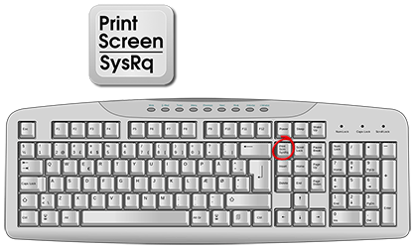
Для того что бы сделать фотографию экрана монитора с подтверждением о переводе денег, воспользуйтесь кнопкой «Print Screen» на клавиатуре компьютера. Кнопка также может называться «Prt Scr».

- Нажмите кнопку «Prt Scr». Как правило, после нажатия ничего не происходит (ни щелчков, ни вспышек), но сфотографированный экран уже будет «зафиксирован» в памяти компьютера.
- Откройте файл Microsoft Word.
- Нажмите правую кнопку мыши и выберите - «Вставить».
- Сфотографированный экран появится на странице Вашего документа.

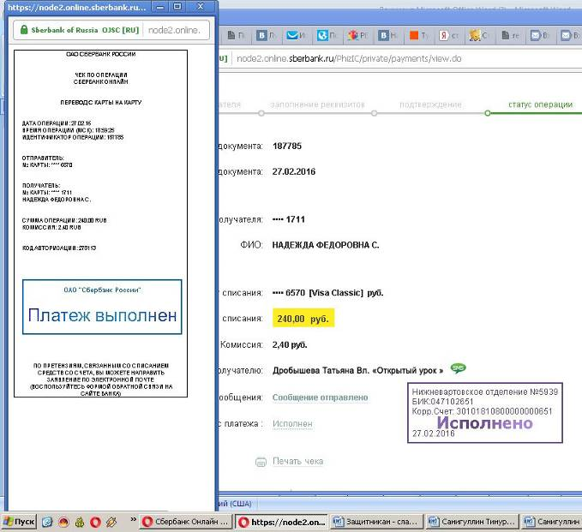
Образец скриншота

Ссылка для перехода на сайт

